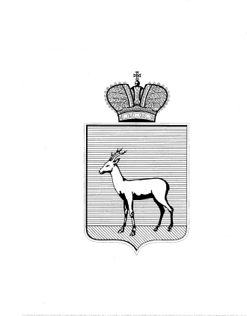
АДМИНИСТРАЦИЯ ЖЕЛЕЗНОДОРОЖНОГО ВНУТРИГОРОДСКОГО РАЙОНА
ГОРОДСКОГО ОКРУГА САМАРА

ПОСТАНОВЛЕНИЕ
____________________№____________________

О внесении изменений в постановление Администрации Железнодорожного внутригородского района городского округа Самара от 11.05.2016 № 59 «О создании комиссии по проведению конкурса по определению операторов ярмарок на территории Железнодорожного района, организатором которых является Администрация Железнодорожного внутригородского района городского округа Самара»

77

26.04.2018

В целях уточнения персонального состава комиссии по проведению конкурса по определению операторов ярмарок на территории Железнодорожного района, организатором которых является Администрация Железнодорожного внутригородского района городского округа Самара постановляю:
1. Внести в постановление Администрации Железнодорожного внутригородского района городского округа Самара от 11.05.2016 № 59 «О создании комиссии по проведению конкурса по определению операторов ярмарок на территории Железнодорожного района, организатором которых является Администрация Железнодорожного внутригородского района городского округа Самара» изменение, изложив приложение №2 к постановлению в редакции прилогаемой к настоящему постановлению.
2. Настоящее постановление вступает в силу со дня официального опубликования.
3. Контроль за выполнением настоящего постановления оставляю за собой.

Глава Администрации
Железнодорожного внутригородского района
городского округа Самара |  | В.В. Тюнин

А.В. Пивцов
339 01 45

